80.01.09a
To Otto Tepper
RB MSS M198, Library, Royal Botanic Gardens Melbourne.

9/1/80

Nachdem ich meinen Brief an Sie geschlossen hatte, geehrter Herr Tepper, finde ich unter den Sämereien die Cymodocea Früchte, welche ich vorher niemals so wohl entwickelt gesehen! Es war meinem Gedächtniss entschlüpft, dass Sie C. antarctica bereits gesammelt hatten. Falls diese Planze bei Ihnen häufig Früchte bringt, so bitte ich Sie einige beblätterte Exemplaren mit den noch nichts abgefallenen Früchte zu senden, ebenfalls einige Bluthentragende Exemplaren. Ich möchte Ihnen aber Ihre Zeit nicht rauben, u Ihnen keine besondere Mühe machen.
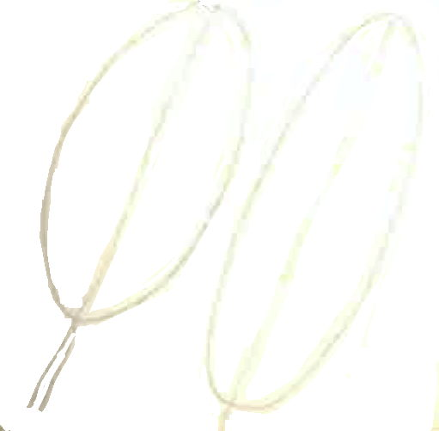
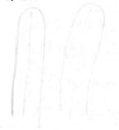
Ich möchte Ihre Aufmerksamkeit noch auf eine andere verwandte Pflanze lenken, die mit Cymodocea häufig aufgewaschen wird, nämlich Posidonia australis, J. Hooker. Das Blatt ist doppelt so breit als das von Cymodocea u am Ende nicht ausgerundet sondern abgerundet Dann finden Sie an der Kuste eine andere Meerpflanze manchmal aufgeschwemmt, kenntlich an den ovalen schön-durchsichtigen Blatt, solche ist Halophila ovata Gaudichaud. Halophila gehört zu den Hydrocharideen (nicht Najadeen, zu denen Bentham dieselbe fälschlich stellte).
Mit freundschaftlicher Ergebenheit der Ihre
Ferd. von Mueller.

9/1/80

After I had closed my letter to you, respected Mr Tepper, I find among the seeds the Cymodocea fruits, which I have never seen before so well developed! It had slipped from my memory that you had already collected C. antarctica. In case this plant frequently brings forth fruit at your place, I ask you to send a few specimens with leaves with which fruits have not yet fallen off, as well as a few flower-bearing specimens. However, I should not like to take up your time and make any particular trouble for you.

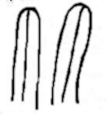
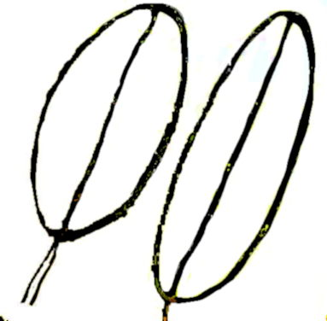
I should also still like to direct your attention to another, related plant that frequently is washed up with Cymodocea, namely Posidonia australis J. Hooker. The leaf is double the width of that of Cymodocea and is not hollowed out but rounded at the end. Then you will find another marine plant sometimes floating on the coast, recognisable by the oval beautifully transparent leaf, such is Halophila ovata Gaudichaud. Halophila belongs to the Hydrocharideae (not Najadeae to which Bentham falsely assigned it).
With friendly devotion your
Ferd. von Mueller.

Cymodocia antactica
Halophila ovata
Hydrocharidacea
Najadacea
Posidonia australis

A sketch is inserted at this point: 80-01-09a_image01.jpg The original pencil sketch is very faint.
A sketch is inserted at this point: 80-01-09a_image02.jpg The original pencil sketch is very faint.
M to O. Tepper, 8 January 1880 (in this edition as 80-01-08a).
A sketch is inserted at this point: 80-01-09a_image03.jpg The original pencil sketch is very faint, and this version has been manually retouched.
A sketch is inserted at this point: 80-01-09a_image04.jpg The original pencil sketch is very faint, and this version has been manually retouched.
Bentham (1863-78), vol, 7, p. 182.

